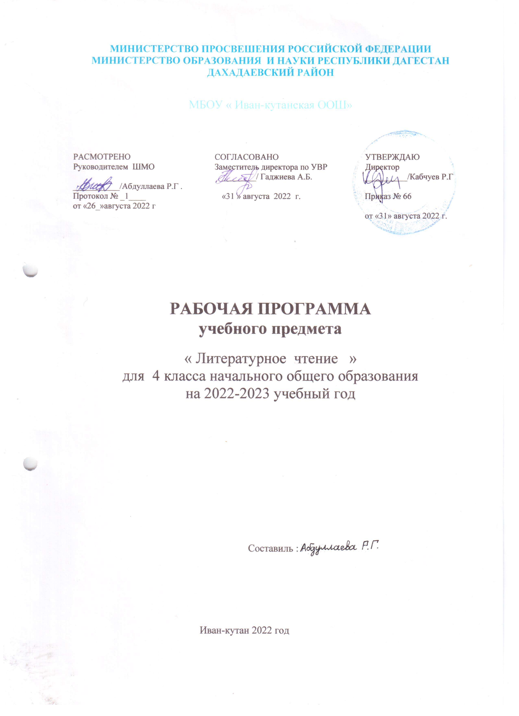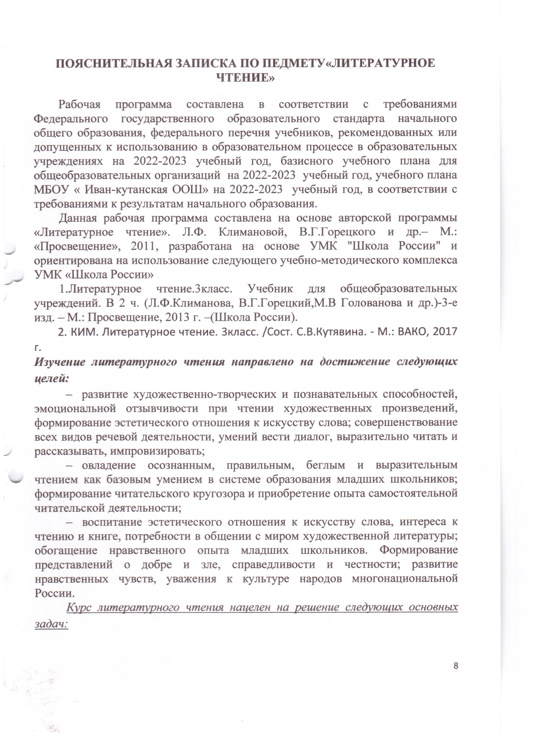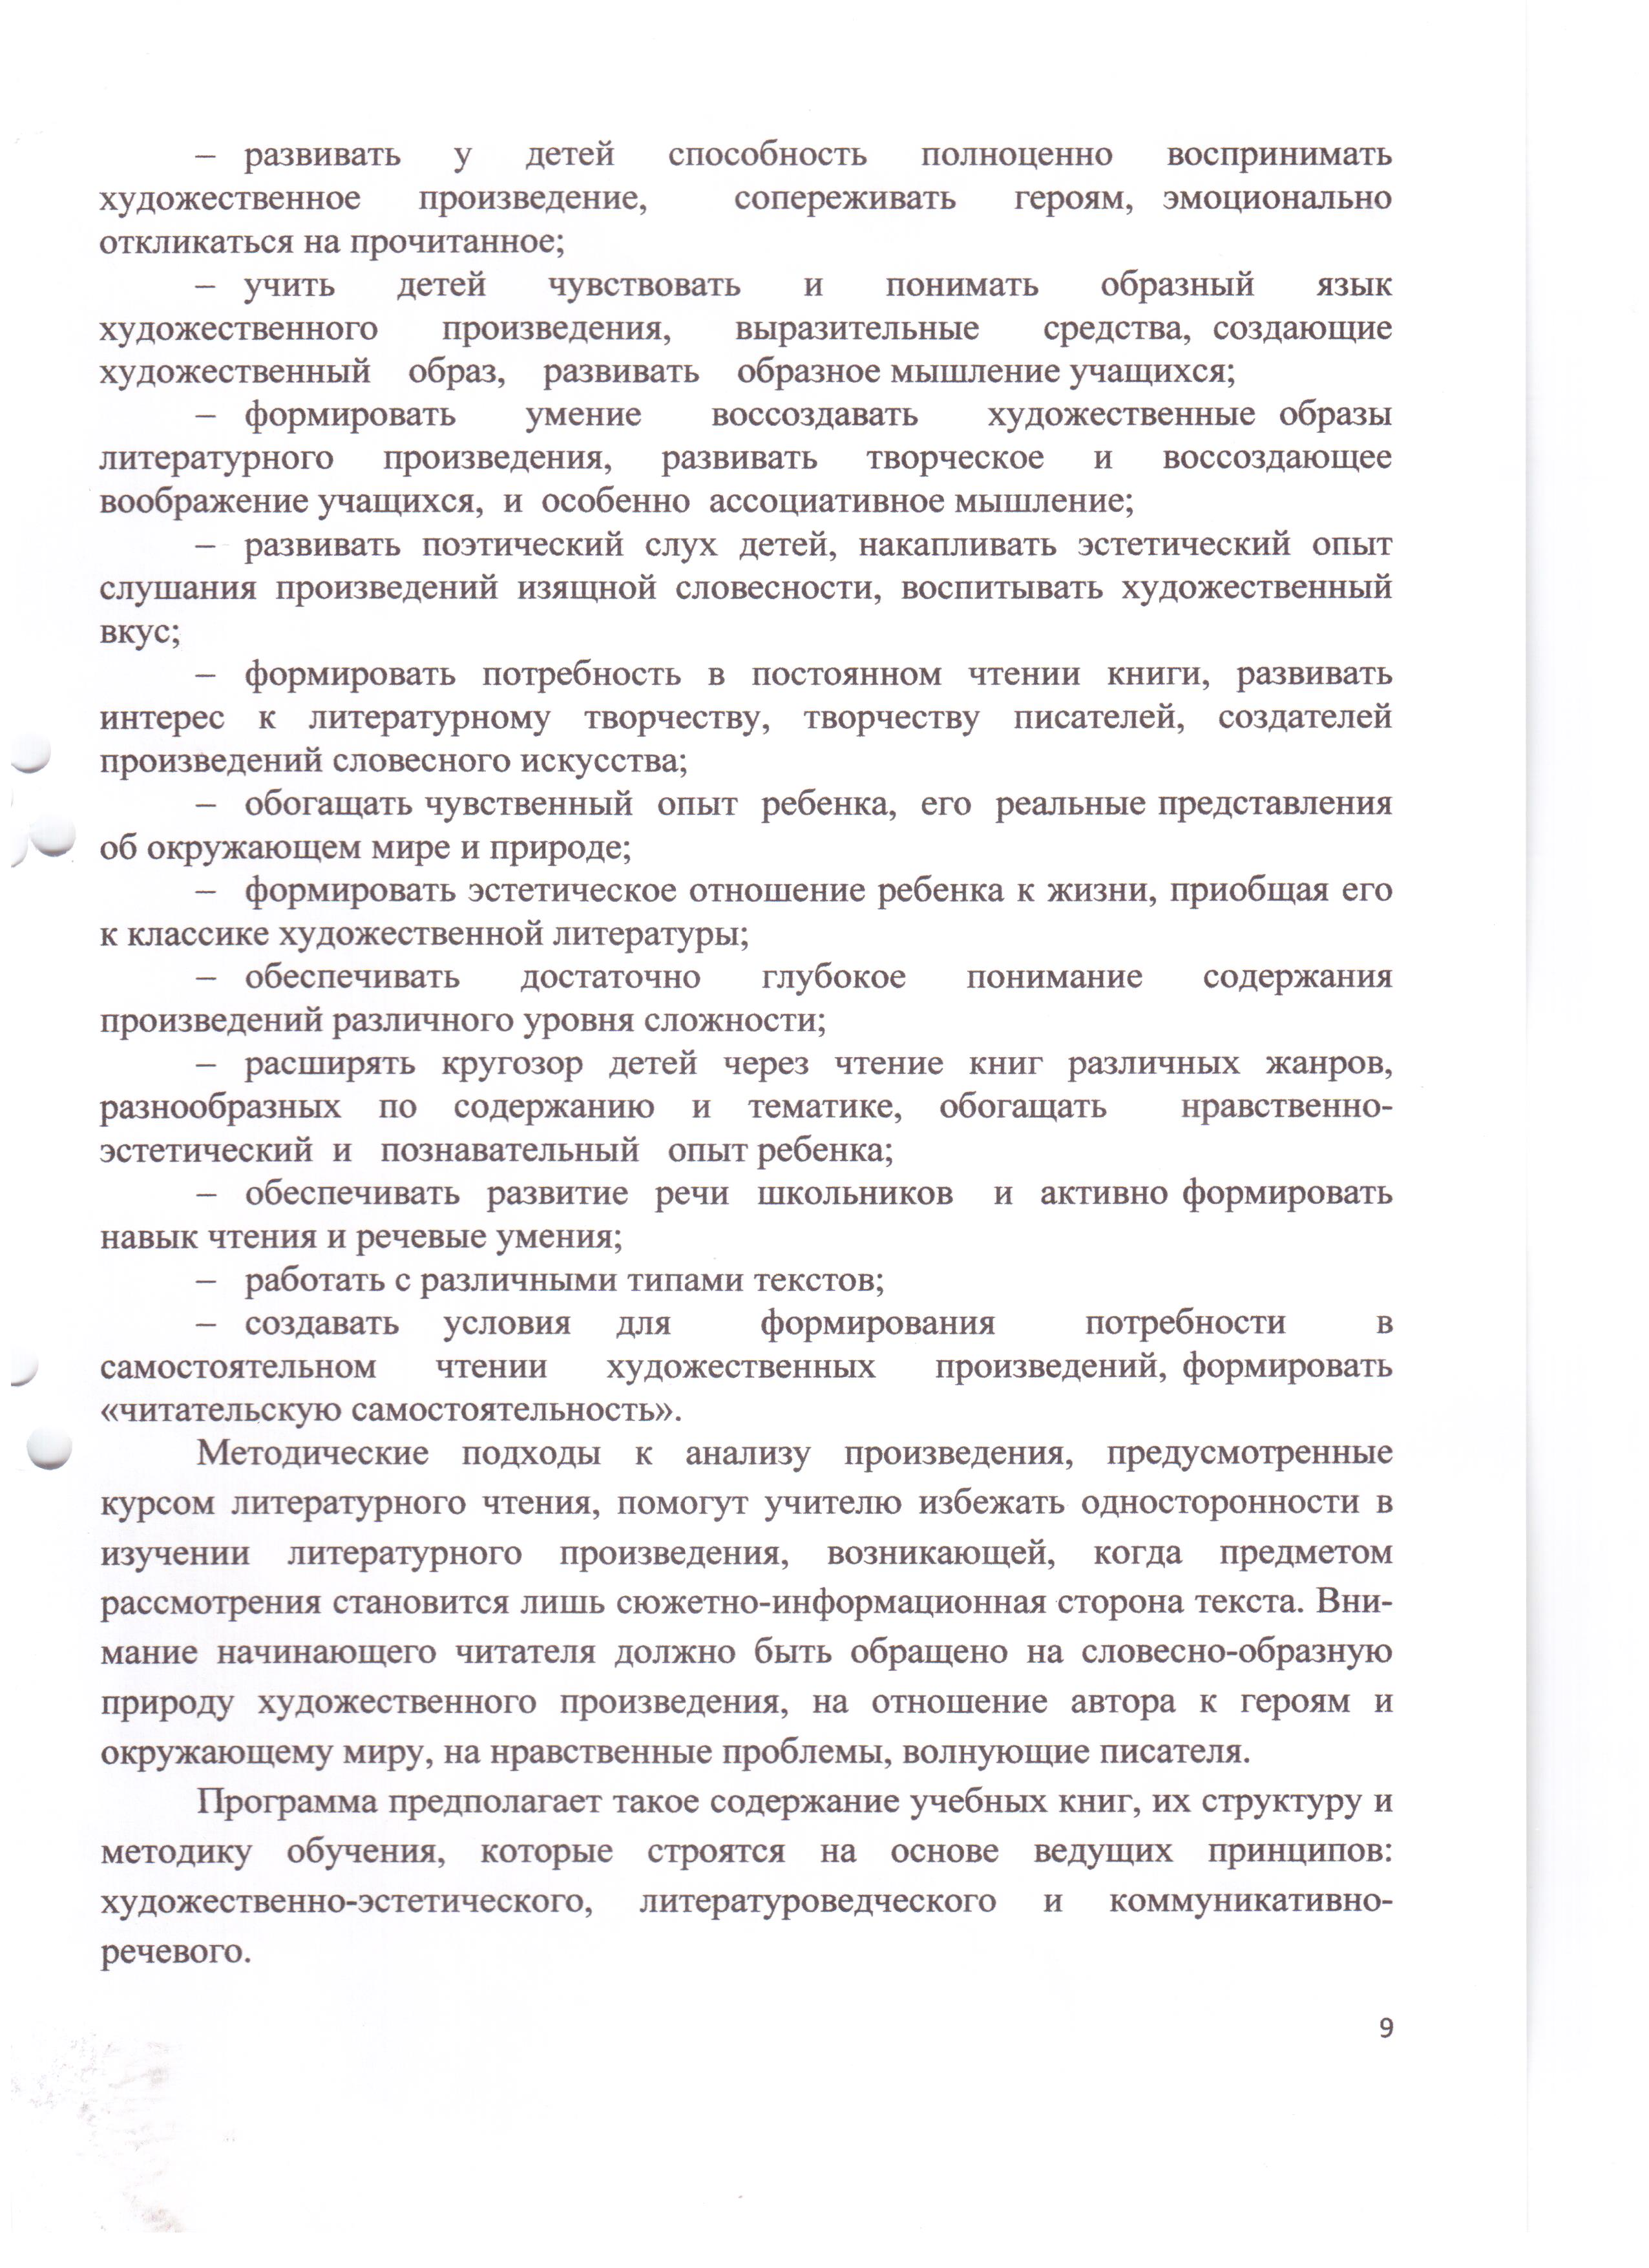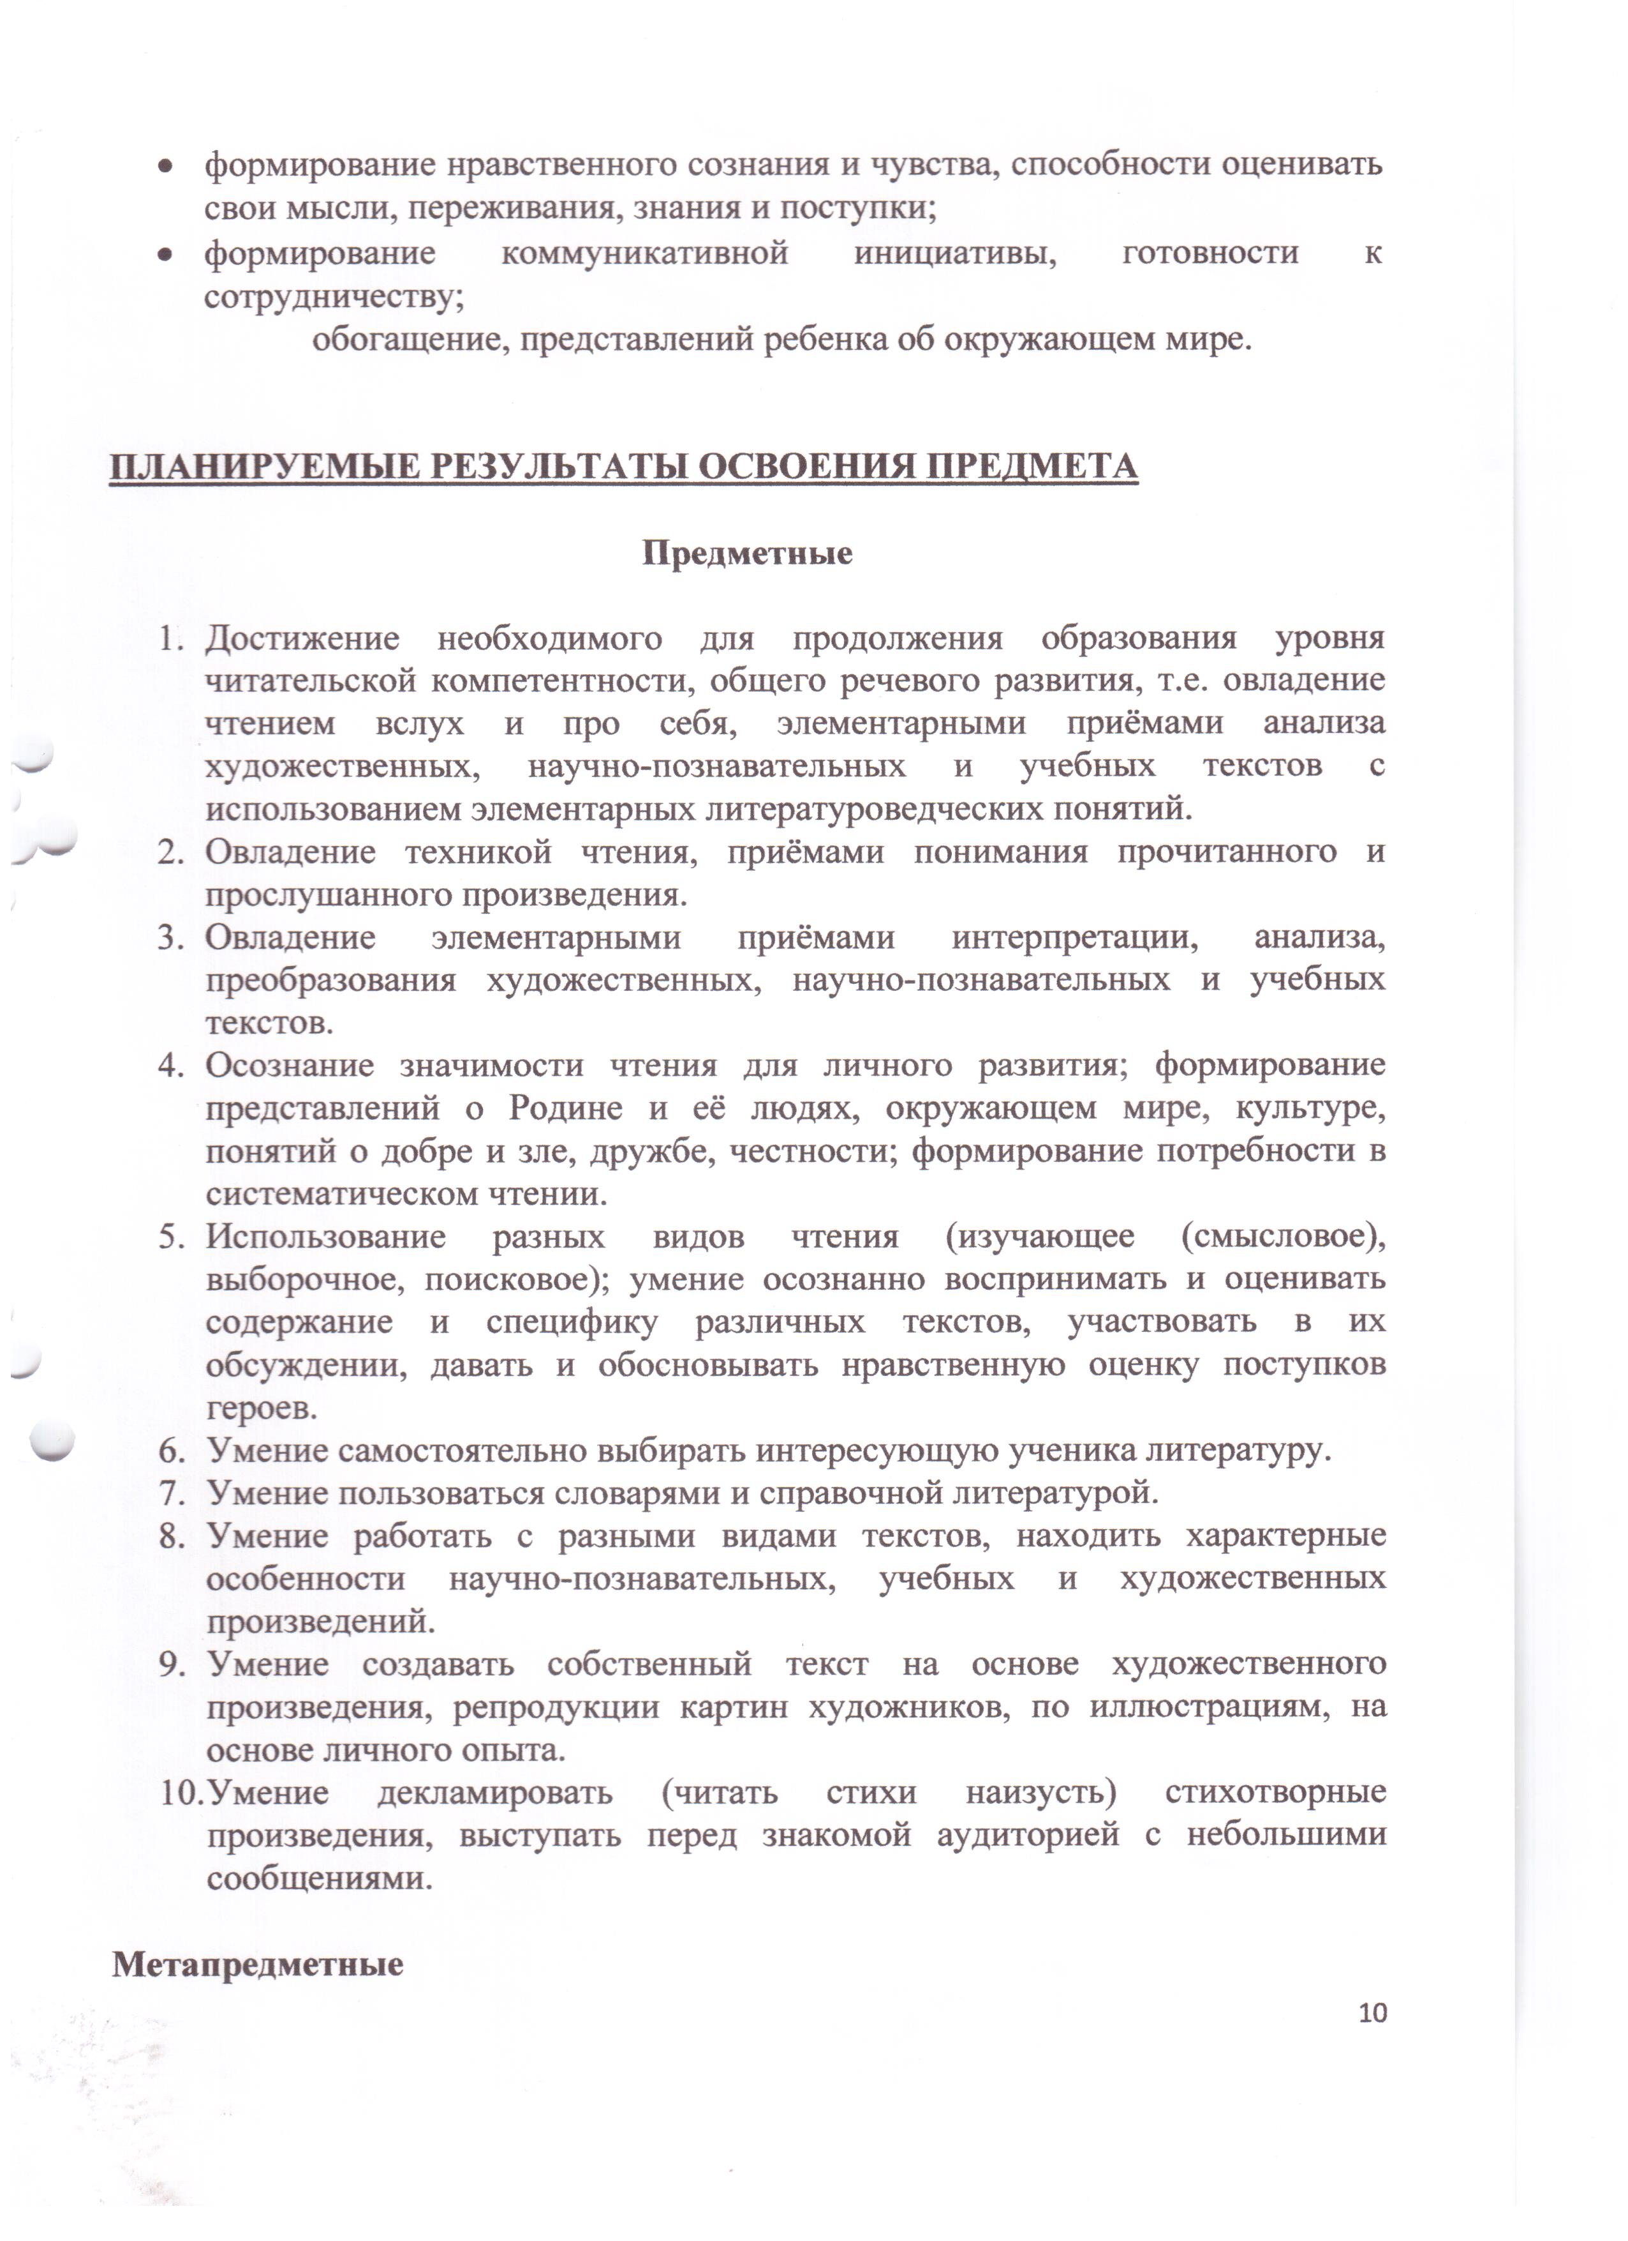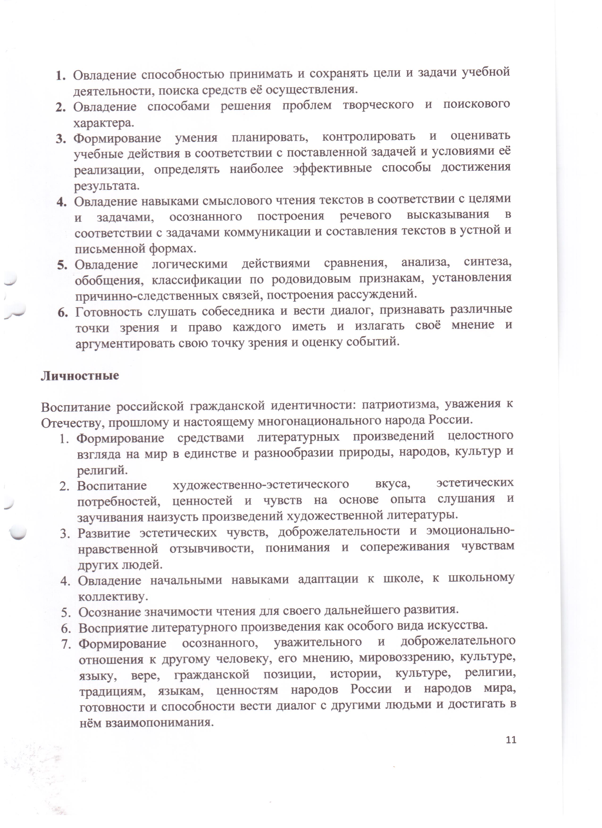

**РАБОЧАЯ ПРОГРАММА**

учебного предмета

«Литературное чтение»

для 4 класса начального общего образования на 2022-2023 учебный год

Составитель: АБДУЛЛАЕВА РАШИДАТ ГАЛИМОВНА

учитель начальных классов

с. Иван-кутан 2022г.

**Календарно-тематическое планирование по учебному предмету «Литературное чтение» 4 класс.**

**Л.Ф.Климанова «Школа России» - 102 часА,**

**3 часа в неделю**

|  |  |  |  |  |  |
| --- | --- | --- | --- | --- | --- |
| **№ п/п** | **Тема урока** | **Дата**  **проведения** | | **Этнокультурные особенности Республики Башкортостан** | **Примечание** |
| **План** | **Факт** |  |  |
|  | **Летописи. Былины. Жития (7ч)** |  |  |  |  |
|  | Поэтический текст былины «Ильины три поездочки». Сказочный характер былины. |  |  |  |  |
|  | Прозаический текст былины в пересказе Н. Карнауховой. Сравнение поэтического и прозаического текстов. |  |  | поговорки и пословицы |  |
|  | Из летописи «И повесил Олег щит свой на вратах Царьграда». События летописи-основные события Древней Руси.. |  |  |  |  |
|  | Из летописи «И вспомнил Олег коня своего». Сравнение текста летописи и исторических источников. |  |  | поговорки и пословицы |  |
|  | «Житие Сергия Радонежского» Детство и юность Варфоломея. Рассказ о битве на Куликовом поле. |  |  | поговорки и пословицы |  |
|  | **Проект:** «Создание календаря исторических событий». |  |  | поговорки и пословицы |  |
|  | Оценка достижений. **Проверочная** работа по теме «Былины, летописи, сказания». |  |  | поговорки и пословицы |  |
|  | **Чудесный мир классики ( 14ч)** |  |  |  |  |
|  | А. Слонимский. «О Пушкине» Интонация стихотворения А.С. Пушкина «Няне». |  |  | народные сказки |  |
|  | Интонация стихотворений А.С. Пушкин «Туча», «Унылая пора!..» Словесное рисование картин. |  |  |  |  |
|  | Мотивы народной сказки в литературной. А. С. Пушкин «Сказка о мертвой царевне и семи богатырях». |  |  |  |  |
|  | Характеристика героев сказки А. С. Пушкин «Сказка о мертвой царевне и семи богатырях», отношение автора к ним. |  |  | поговорки и пословицы |  |
|  | А. С. Пушкин «Сказка о мертвой царевне и семи богатырях». Составление плана сказки. |  |  | поговорки и пословицы |  |
|  | А. Шан - Гирей «Воспоминания о Лермонтове». Картины природы в стихотворении «Дары Терека». |  |  | поговорки и пословицы |  |
|  | М. Ю. Лермонтов «Ашик - Кериб». Сравнение мотивов русской и турецкой сказок. |  |  |  |  |
|  | Главная мысль сказки М. Ю. Лермонтова «Ашик - Кериб». |  |  |  |  |
|  | Характеристика героев сказки М. Ю. Лермонтова «Ашик - Кериб», отношение автора к ним. |  |  | народные сказки |  |
|  | С. Толстой. «Как я увидел Льва Николаевича». События рассказа Л. Толстого «Детство». |  |  | народные сказки |  |
|  | События рассказа Л. Толстого «Детство». |  |  | народные сказки |  |
|  | Смысл названия рассказа А.П. Чехова «Мальчики». |  |  | народные сказки |  |
|  | Главные герои рассказа А.П. Чехов «Мальчики» - герои своего времени. |  |  |  |  |
|  | Оценка достижений. **Проверочная** работа по теме «Чудесный мир классики»**.** |  |  |  |  |
|  | **Поэтическая тетрадь (8ч)** |  |  |  |  |
|  | Знакомство с названием раздела «Поэтическая тетрадь». К. Ушинский « Четыре желания». |  |  |  |  |
|  | Средства художественной выразительности для создания картины природы в стихотворениях Ф. И. Тютчева |  |  | поговорки и пословицы |  |
|  | Картины природы в лирических стихотворениях А. А. Фета «Весенний дождь», «Бабочка». |  |  | поговорки и пословицы |  |
|  | Е. А. Баратынский «Весна, весна! Как воздух чист». «Где сладкий шепот». Передача настроения и чувства в стихотворении. |  |  | поговорки и пословицы |  |
|  | Ритм стихотворения И. С. Никитина «В синем небе…». |  |  |  |  |
|  | Выразительное чтение стихов Н. А. Некрасова «Школьник», «В зимние сумерки…» |  |  |  |  |
|  | Картина осени в стихах И. А. Бунина «Листопад». Сравнения, эпитеты. |  |  |  |  |
|  | Оценка достижений. **Проверочная** работа по теме: «Поэтическая тетрадь». |  |  |  |  |
|  | **Литературные сказки (13ч)** |  |  |  |  |
|  | В. Ф. Одоевский «Городок в табакерке». Особенности литературного жанра. |  |  | поговорки и пословицы |  |
|  | Заглавие и главные герои литературной сказки В. Ф. Одоевского «Городок в табакерке». |  |  | поговорки и пословицы |  |
|  | В. Ф. Одоевский «Городок в табакерке», деление текста на части. Составление плана сказки. |  |  | поговорки и пословицы |  |
|  | Особенности литературного жанра произведения В. М. Гаршина «Сказка о жабе и розе». Сказка или рассказ. |  |  | поговорки и пословицы | Дополнительная литература Гаршин «Сказка о жабе и розе». |
|  | Герои литературного текста В. М. Гаршина «Сказка о жабе и розе». |  |  |  |  |
|  | **Диагностика** усвоения прочитанного за I полугодие. |  |  |  |  |
|  | Мотивы народных сказок в авторском тексте П. П. Бажова «Серебряное копытце». |  |  | поговорки и пословицы |  |
|  | Мотивы народных сказок в авторском тексте П. П. Бажова «Серебряное копытце». |  |  | поговорки и пословицы |  |
|  | Герои художественного произведения П. П. Бажова «Серебряное копытце», авторское отношение к ним. |  |  | поговорки и пословицы |  |
|  | Мотивы народных сказок в литературном тексте А.С. Аксакова «Аленький цветочек». |  |  | поговорки и пословицы |  |
|  | А.С. Аксакова «Аленький цветочек». Герои художественного текста. **Тест**. |  |  | поговорки и пословицы |  |
|  | А.С. Аксакова «Аленький цветочек». Деление текста на части. Составление плана. |  |  |  |  |
|  | Оценка достижений. **Проверочная** работа по теме «Литературные сказки». |  |  |  |  |
|  | **Делу время – потехе час (7ч)** |  |  |  |  |
|  | Нравственный смысл, жанр произведения Е. Л. Шварца «Сказка о потерянном времени». |  |  |  |  |
|  | Инсценирование произведения Е. Л. Шварца «Сказка о потерянном времени». |  |  |  |  |
|  | Особенности юмористического текста. В. Ю. Драгунский «Главные реки», авторское отношение к изображаемому. |  |  |  |  |
|  | Юмор в рассказе В. Ю. Драгунского «Что любит Мишка». Пересказ текста от лица героев. |  |  | поговорки и пословицы |  |
|  | Смысл заголовка произведения В. В. Голявкина «Никакой горчицы я не ел». |  |  | поговорки и пословицы |  |
|  | Герои произведения В. В. Голявкина «Никакой горчицы я не ел». Чтение по ролям. |  |  | поговорки и пословицы |  |
|  | Оценка достижений. **Проверочная** работа по теме: «Делу время – потехе час». |  |  |  |  |
|  | **Страна детства (7ч)** |  |  |  |  |
|  | Особенности развития сюжета в рассказе Б. С. Житков «Как я ловил человечков». |  |  | народные сказки |  |
|  | Б. С. Житков «Как я ловил человечков». Герои произведения. |  |  | народные сказки |  |
|  | Особенности развития событий: выстраивание их в тексте К. Г. Паустовского «Корзина с еловыми шишками». |  |  | народные сказки |  |
|  | Герои произведения К. Г. Паустовского «Корзина с еловыми шишками». |  |  | народные сказки |  |
|  | Музыкальное сопровождение произведения К. Г. Паустовского «Корзина с еловыми шишками». |  |  | народные сказки |  |
|  | Герои рассказа М. М. Зощенко «Ёлка». Составление плана. |  |  | народные сказки |  |
|  | Оценка достижений. **Проверочная** работа по теме: «Страна детства». |  |  |  |  |
|  | **Поэтическая тетрадь (3ч)** |  |  |  |  |
|  | Развитие чувства в лирических стихах М. Цветаевой «Бежит тропинка…», «Наши царства». Тема детства. |  |  | поговорки и пословицы |  |
|  | Тема стихотворения С.А. Есенина «Бабушкины сказки». Развитие чувства в лирическом произведении. |  |  | поговорки и пословицы |  |
|  | Оценка достижений. **Проверочная** работапо теме «Поэтическая тетрадь». |  |  |  |  |
|  | **Природа и мы-12ч-(12ч)** |  |  |  |  |
|  | Д. М. Мамин – Сибиряк «Приемыш». Анализ заголовка. Подготовка выборочного пересказа. |  |  |  |  |
|  | Отношение человека к природе. Д. М. Мамин – Сибиряк «Приемыш». |  |  | поговорки и пословицы |  |
|  | С. Есенин « Лебедушка». |  |  | поговорки и пословицы |  |
|  | М. М. Пришвин «Выскочка». Анализ заголовка. Герои произведения. |  |  | поговорки и пословицы |  |
|  | М. М. Пришвин «Выскочка», Характеристика героя на основе поступка. |  |  |  |  |
|  | А. И. Куприн «Барбос и Жулька».Герои произведения о животных.М. |  |  |  |  |
|  | А. И. Куприн «Барбос и Жулька». Поступок как характеристика героя произведения.. |  |  |  |  |
|  | Е. И. Чарушин «Кабан». Герои произведения. |  |  |  | Е. И. Чарушин «Кабан». |
|  | Е. И. Чарушин «Кабан». Характеристика героя на основе их поступков. |  |  | поговорки и пословицы | Е. И. Чарушин «Кабан». |
|  | В. П. Астафьев «Стрижонок Скрип». Деление текста на части, составление плана. |  |  | поговорки и пословицы |  |
|  | В. П. Астафьев «Стрижонок Скрип». Выборочный пересказ |  |  |  |  |
|  | Оценка достижений. **Проверочная** работапо теме «Природа и мы» |  |  |  |  |
|  | **Родина (7ч)** |  |  |  |  |
|  | Знакомство с названием раздела «Родина» |  |  |  |  |
|  | Образ Родины в поэтическом тексте И.С. Никитина «Русь». Ритм стихотворения. |  |  |  |  |
|  | С. С. Дрожжин «Родине». Авторское отношение к изображаемому. |  |  |  |  |
|  | Тема стихотворения А. В. Жигулина «О, Родина!...». Авторское отношение к изображаемому. |  |  |  |  |
|  | Поэтический вечер по теме «Родина» |  |  |  |  |
|  | Проект «Они защищали Родину». |  |  |  |  |
|  | Оценка достижений. **Проверочная** работапо теме «Родина». |  |  |  |  |
|  | **Страна Фантазия (6ч)** |  |  |  |  |
|  | Знакомство с названием раздела «Страна Фантазия». |  |  |  |  |
|  | Е. С. Велтистов. «Приключения Электроника». Особенности фантастического жанра. |  |  | поговорки и пословицы |  |
|  | Необычные герои фантастического жанра. Е. С. Велтистов. «Приключения Электроника». |  |  | поговорки и пословицы |  |
|  | Особенности фантастического жанра. Кир Булычев «Путешествие Алисы». |  |  | поговорки и пословицы |  |
|  | Кир Булычев «Путешествие Алисы». Сравнение героев фантастических рассказов. |  |  |  |  |
|  | Оценка достижений. **Проверочная** работапо теме «Страна фантазия». |  |  |  |  |
|  | **Зарубежная литература-15ч –(15 )** |  |  |  |  |
|  | Знакомство с названием раздела «Зарубежная литература» |  |  |  |  |
|  | Д. Свифт «Путешествие Гулливера». Особое развитие сюжета в зарубежной литературе. |  |  |  |  |
|  | Д. Свифт «Путешествие Гулливера». Герои приключенческой литературы. |  |  |  |  |
|  | Д. Свифт «Путешествие Гулливера». Особенности характера героев. |  |  |  |  |
|  | Авторская сказка Г. Х. Андерсена «Русалочка», её особенности. |  |  |  |  |
|  | Г. Х. Андерсен «Русалочка». Волшебство и его влияние на судьбы героев. |  |  |  |  |
|  | Г. Х. Андерсен «Русалочка». Рассказ о Русалочке. |  |  |  |  |
|  | Г. Х. Андерсен «Русалочка». Рассказ о Русалочке. |  |  |  |  |
|  | **Диагностика** усвоения прочитанного за год. |  |  | поговорки и пословицы |  |
|  | М. Твен «Приключения Тома Сойера». Особенности произведения. |  |  | поговорки и пословицы |  |
|  | М. Твен «Приключения Тома Сойера». Герои приключенческой литературы. |  |  | поговорки и пословицы |  |
|  | М. Твен «Приключения Тома Сойера». Сравнение героев и их поступков. |  |  |  |  |
|  | М. Твен «Приключения Тома Сойера». Сравнение героев и их поступков. |  |  |  |  |
|  | Особенность сюжета произведения Сельмы Лагерлеф «Святая ночь». |  |  |  |  |
|  | Сельма Лагерлеф «В Назарете». Основная мысль рассказа. |  |  |  |  |
|  | Сельма Лагерлеф «В Назарете». Основная мысль рассказа. |  |  |  |  |
|  | Оценка достижений. **Проверочная** работапо теме «Зарубежная литература». |  |  |  |  |
|  | Итоговый урок. |  |  |  |  |

**ПОЯСНИТЕЛЬНАЯ ЗАПИСКА ПО ПЕДМЕТУ«ЛИТЕРАТУРНОЕ ЧТЕНИЕ»**

Рабочая программа составлена в соответствии с требованиями Федерального государственного образовательного стандарта начального общего образования, федерального перечня учебников, рекомендованных или допущенных к использованию в образовательном процессе в образовательных учреждениях на 2017-2018 учебный год, базисного учебного плана для общеобразовательных организаций на 2022-2023 учебный год, учебного плана МБОУ ООШ с.Иван-кутан на 2022-2023 учебный год, в соответствии с требованиями к результатам начального образования.

Данная рабочая программа составлена на основе авторской программы «Литературное чтение». Л.Ф. Климановой, В.Г.Горецкого и др.– М.: «Просвещение», 2011, разработана на основе УМК "Школа России" и ориентирована на использование следующего учебно-методического комплекса УМК «Школа России»

1.Литературное чтение.3класс. Учебник для общеобразовательных учреждений. В 2 ч. (Л.Ф.Климанова, В.Г.Горецкий,М.В Голованова и др.)-3-е изд. – М.: Просвещение, 2013 г. –(Школа России).

2. КИМ. Литературное чтение. 3класс. /Сост. С.В.Кутявина. - М.: ВАКО, 2017 г.

***Изучение литературного чтения направлено на достижение следующих целей:***

* развитие художественно-творческих и познавательных способностей, эмоциональной отзывчивости при чтении художественных произведений, формирование эстетического отношения к искусству слова; совершенствование всех видов речевой деятельности, умений вести диалог, выразительно читать и рассказывать, импровизировать;
* овладение осознанным, правильным, беглым и выразительным чтением как базовым умением в системе образования младших школьников; формирование читательского кругозора и приобретение опыта самостоятельной читательской деятельности;
* воспитание эстетического отношения к искусству слова, интереса к чтению и книге, потребности в общении с миром художественной литературы; обогащение нравственного опыта младших школьников. Формирование представлений о добре и зле, справедливости и честности; развитие нравственных чувств, уважения к культуре народов многонациональной России.

*Курс литературного чтения нацелен на решение следующих основных задач:*

* развивать у детей способность полноценно восприни­мать художественное произведение, сопереживать героям, эмоционально откликаться на прочитанное;
* учить детей чувствовать и понимать образный язык художественного произведения, выразительные средства, создающие художественный образ, развивать образное мышление учащихся;
* формировать умение воссоздавать художественные образы литературного произведения, развивать творческое и воссоздающее воображение учащихся, и особенно ассоци­ативное мышление;
* развивать поэтический слух детей, накапливать эстети­ческий опыт слушания произведений изящной словесности, воспитывать художественный вкус;
* формировать потребность в постоянном чтении книги, развивать интерес к литературному творчеству, творчеству писателей, создателей произведений словесного искусства;
* обогащать чувственный опыт ребенка, его реальные представления об окружающем мире и природе;
* формировать эстетическое отношение ребенка к жиз­ни, приобщая его к классике художественной литературы;
* обеспечивать достаточно глубокое понимание содержа­ния произведений различного уровня сложности;
* расширять кругозор детей через чтение книг различ­ных жанров, разнообразных по содержанию и тематике, обо­гащать нравственно-эстетический и познавательный опыт ребенка;
* обеспечивать развитие речи школьников и активно формировать навык чтения и речевые умения;
* работать с различными типами текстов;
* создавать условия для формирования потребности в самостоятельном чтении художественных произведений, формировать «читательскую самостоятельность».

Методические подходы к анализу произведения, преду­смотренные курсом литературного чтения, помогут учителю избежать односторонности в изучении литературного произ­ведения, возникающей, когда предметом рассмотрения стано­вится лишь сюжетно-информационная сторона текста. Вни­мание начинающего читателя должно быть обращено на сло­весно-образную природу художественного произведения, на отношение автора к героям и окружающему миру, на нрав­ственные проблемы, волнующие писателя.

Программа предполагает такое содержание учебных книг, их структуру и методику обучения, которые строятся на основе ведущих принципов: художественно-эстетического, литературоведческого и коммуникативно-речевого.

* формирование нравственного сознания и чувства, способ­ности оценивать свои мысли, переживания, знания и по­ступки;
* формирование коммуникативной инициативы, готовности к сотрудничеству;

обогащение, представлений ребенка об окружающем мире.

**ПЛАНИРУЕМЫЕ РЕЗУЛЬТАТЫ ОСВОЕНИЯ ПРЕДМЕТА**

**Предметные**

1. Достижение необходимого для продолжения образования уровня читательской компетентности, общего речевого развития, т.е. овладение чтением вслух и про себя, элементарными приёмами анализа художественных, научно-познавательных и учебных текстов с использованием элементарных литературоведческих понятий.
2. Овладение техникой чтения, приёмами понимания прочитанного и прослушанного произведения.
3. Овладение элементарными приёмами интерпретации, анализа, преобразования художественных, научно-познавательных и учебных текстов.
4. Осознание значимости чтения для личного развития; формирование представлений о Родине и её людях, окружающем мире, культуре, понятий о добре и зле, дружбе, честности; формирование потребности в систематическом чтении.
5. Использование разных видов чтения (изучающее (смысловое), выборочное, поисковое); умение осознанно воспринимать и оценивать содержание и специфику различных текстов, участвовать в их обсуждении, давать и обосновывать нравственную оценку поступков героев.
6. Умение самостоятельно выбирать интересующую ученика литературу.
7. Умение пользоваться словарями и справочной литературой.
8. Умение работать с разными видами текстов, находить характерные особенности научно-познавательных, учебных и художественных произведений.
9. Умение создавать собственный текст на основе художественного произведения, репродукции картин художников, по иллюстрациям, на основе личного опыта.
10. Умение декламировать (читать стихи наизусть) стихотворные произведения, выступать перед знакомой аудиторией с небольшими сообщениями.

**Метапредметные**

1. Овладение способностью принимать и сохранять цели и задачи учебной деятельности, поиска средств её осуществления.
2. Овладение способами решения проблем творческого и поискового характера.
3. Формирование умения планировать, контролировать и оценивать учебные действия в соответствии с поставленной задачей и условиями её реализации, определять наиболее эффективные способы достижения результата.
4. Овладение навыками смыслового чтения текстов в соответствии с целями и задачами, осознанного построения речевого высказывания в соответствии с задачами коммуникации и составления текстов в устной и письменной формах.
5. Овладение логическими действиями сравнения, анализа, синтеза, обобщения, классификации по родовидовым признакам, установления причинно-следственных связей, построения рассуждений.
6. Готовность слушать собеседника и вести диалог, признавать различные точки зрения и право каждого иметь и излагать своё мнение и аргументировать свою точку зрения и оценку событий.

**Личностные**

Воспитание российской гражданской идентичности: патриотизма, уважения к Отечеству, прошлому и настоящему многонационального народа России.

1. Формирование средствами литературных произведений целостного взгляда на мир в единстве и разнообразии природы, народов, культур и религий.
2. Воспитание художественно-эстетического вкуса, эстетических потребностей, ценностей и чувств на основе опыта слушания и заучивания наизусть произведений художественной литературы.
3. Развитие эстетических чувств, доброжелательности и эмоционально-нравственной отзывчивости, понимания и сопереживания чувствам других людей.
4. Овладение начальными навыками адаптации к школе, к школьному коллективу.
5. Осознание значимости чтения для своего дальнейшего развития.
6. Восприятие литературного произведения как особого вида искусства.
7. Формирование осознанного, уважительного и доброжелательного отношения к другому человеку, его мнению, мировоззрению, культуре, языку, вере, гражданской позиции, истории, культуре, религии, традициям, языкам, ценностям народов России и народов мира, готовности и способности вести диалог с другими людьми и достигать в нём взаимопонимания.